Муниципальное автономное общеобразовательное учреждение
«Средняя общеобразовательная школа №16»
Города Губкина Белгородской области

Конспект урока по алгебре
в 7 классе
«Решении систем линейных уравнений с двумя переменными»

подготовила
учитель математики
Неворотова Ольга Васильевна

г. Гукбкин
2013
Тема урока: Решении систем линейных уравнений с двумя переменными.

Цели урока:
- Обобщение и систематизация знаний и умений учащихся при решении систем линейных уравнений с двумя переменными.
- Развитие математического и общего кругозора, мышления и речи учащихся, способствовать формированию умений применять приёмы: обобщения, сравнения, выделения главного.
- Воспитание интереса к математике, активности, общей культуры, организованности и взаимопомощи через работу в парах.
Методы: частично-поисковый, коллективный, групповой, индивидуальный.

Оборудование: мультимедийное оборудование, проектор, экран, жетоны, карта продуктивности, раздаточный материал.
Ход урока:
- Оргмомент.
Здравствуйте, ребята! Прошу занять свои места.
Джордж Бернард Шоу сказал: «Деятельность – единственный путь к знаниям».
- Как вы думаете, какой смысл заложен в этом изречении? (высказывания ребят).
-Правильно, ребята. Поэтому я предлагаю вам провести наш урок под этим девизом. Результаты своей работы по этапам, я попрошу вас выставлять в лист продуктивности. В конце урока каждый сможет посчитать коэффициент усвоения материала. За активную работу предусмотрены жетоны.
2. Сообщение темы урока, постановка целей и задач.
А так как наш девиз призывает к деятельности, то и тему урока вы определите сами, выполнив следующее задание: (работа в парах)
Первый ряд. Какие пары чисел являются решением уравнения 3х-4у=7?
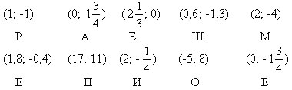

Второй ряд. Кроссворд
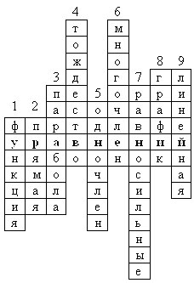
1.Зависимость, в которой каждому значению независимой переменной соответствует единственное значение зависимой переменной, называется…
- Что является графиком линейного уравнения с двумя переменными?
- Как называется график функции у=х²?
- Равенство, верное при любых значениях переменных, называется…
- Произведение нескольких сомножителей, один из которых числовой, а другие – переменные и их степени, называется…
- Сумма нескольких одночленов называется…
- Как называются уравнения, имеющие одни и те же корни?
- Множество всех точек координатной плоскости, абсциссы которых равны значениям аргумента, а ординаты – соответствующим значениям функции, называются…
- Как называется функция, которую можно задать формулой у=кх+в, где х – независимая переменная, к, в – некоторые числа?
Третий ряд. Выберите верные варианты
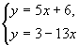
1 решение
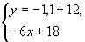 нет решений А
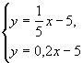 бесконечное множество решений И
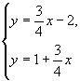 нет решений С
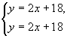 1 решение Н
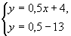 нет решений Т
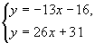 1 решение Е
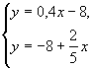 бесконечное множество решений М
- Итак, что получилось?
Решение систем уравнений. А значит сегодня на уроке мы будем…..( ответы учащихся)
Озвучиваются цели урока (Слайд ).
3. Устный фронтальный опрос.
1) Что называют решением системы уравнений с двумя переменными? Что значит решить систему уравнений?
2) Способы решения систем линейных уравнений с двумя переменными.
3) Назови методы решения систем линейных уравнений с двумя переменными.
4) Сформулируйте алгоритм решения по каждому способу решения в нескольких словах, назвав самое главное.
- А теперь сделаем выводы о преимуществах и недостатках каждого метода, заполнив таблицу (таблица у каждого на парте).
- Посмотрим, что у вас получилось:
Методы решения | Преимущества | Недостатки
Графический | Наглядность | Громоздкость, неточность
Подстановки | Точный | Трудоемкие выкладки
Сложения | Точный | В выборе множителя

- Определите каким методом рационально решить каждую систему и почему?
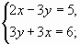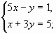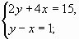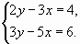
4.Разноуровневые задания.
- Я предлагаю вам выбрать задания по уровню сложности.
Решите систему графическим способом:  3х – у = 4,  2у + 3х = -8,  4у – 10х = - 16. | Решите систему способом подстановки: 2у – х = 3,  5х + у = 4. | Решите систему способом сложения: 2у + х = 3,  у – х = 3.

Самопроверка по ответам учащихся, показавших тетрадь.
5. Физкультминутка. (под музыку).
Комплекс упражнений + зарядка для глаз.
6. Решение задач по творческому домашнему заданию.
- Ребята. Вам надо по выбору предлагались задания. Давайте их озвучим (составить задачу или найти в художественной литературе), поготовить историческую справку).
- Давайте заслушаем ваши задачи и наиболее интересную решим.
(составляем систему вместе, а само решение с обратной стороны).

7. Историческая справка.

8. Работа по учебнику.
№1351 (в) – 1 учащийся у доски, остальные в тетради.
9.Домашнее задание.
- Решите тестовые задания и заполните таблицу:
Номер задания | 1) | 2) | 3) | 4) | 5)
Вариант ответа
- Какая пара чисел является решением системы уравнений:
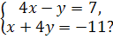
А) (-3;-2); Б) (-3;1); В) (1;-3); Г) (3;5).
- Какая из перечисленных систем не имеет решений:
- 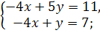 3) 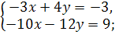
- 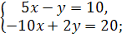 4) 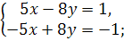
А) 1; Б) 2; В) 3; Г) 4.
- Какая из перечисленных систем имеет единственное решение:
- 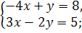 3) 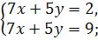
- 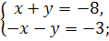 4) 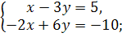
А) 1; Б) 2; В) 3; Г) 4.
- При каком значении система уравнений 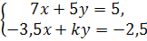 имеет бесконечно много решений?
А) -4; Б) -2,5; В) 1; Г) 4.
- В какой из координатных четвертей пересекаются графики уравнений и ?
А) I; Б) II; В) III; Г) IV.
2. Дано уравнение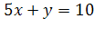. Составьте еще одно уравнение так, чтобы вместе с данным оно образовало систему:
а) имеющую бесконечно много решений;
б) не имеющую решений.
Ответ: а) б)
В качестве дополнительного задания вам предлагается подготовить сообщение и презентацию о жизни и деятельности Рене Декарта. Ваша презентация может содержать исторические сведения, научные факты. Вы можете посвятить ее какой-нибудь одной задаче или проблеме, связанной с Рене Декартом. Основное требование - ваше сообщение не должно превышать 10-12 мин. Срок выполнения данного задания - 1 неделя. Желаю успеха!
Критерии, по которым будет оцениваться презентация:
критерии к содержанию презентации (5-7 баллов);
критерии к дизайну презентации (5-7 баллов);
соблюдение авторских прав (2-3 балла).
- Дополнительное задание.
Игровой момент. Задумайте два числа. Найдите их сумму и их разность. Результаты сообщите мне, и я назову задуманные числа. Кто сможет это сделать?
Решение: Пусть задуманы числа х и у, тогда

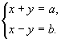
Решая, 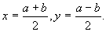
- Рефлексия.
Подсчитать коэффициент усвоения материала по карте продуктивности найти своё место на горе.
Учащимся предлагается рисунок, на котором нужно отметить свое место положение для данного урока, т.е.:
- Если мало чего понятного и придется разбираться ещё раз с этим материалом, то вы у подножья горы;
- Если все предельно понятно, но вы не уверены в своих силах, то вы на пути к вершине;
- Если нет ни каких вопросов, и вы чувствуете власть над данной темой, то вы на пике.

